**1 – Abra o terminal execute as linhas de comando para a execução das atividades seguintes:**

a) Limpar a tela

b) Mostrar o diretório corrente

c) Criar a seguinte estrutura de diretórios:

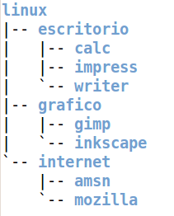

d) Listar a árvore de diretórios, a partir do diretório linux

e) Criar um arquivo de nome texto.txt no diretório linux contendo o seguinte texto:

--------------------------------------------------

Faculdade de Tecnologia Senac Goiás

“Nome do seu curso”

“Seu nome”

--------------------------------------------------

f) Atribuir as seguintes permissões ao arquivo texto.txt usando os valores das permissões:

* Dono: Leitura, Gravação e Execução
* Grupo: Leitura, Gravação e Execução
* Demais usuários: Nenhuma permissão.

g) Copiar o arquivo texto.txt para a pasta Calc, e renomear a cópia para planilha.txt

h) Atribuir as seguintes permissões ao arquivo planilha.txt, usando o modo simbólico:

* Dono: Leitura, Gravação e Execução
* Grupo: Leitura
* Demais usuários: Leitura

i) Copiar o arquivo planilha.txt para a pasta Impress, e renomear a cópia para apresentacao.txt

j) Atribuir as seguintes permissões ao arquivo apresentacao.txt:

* Dono: Leitura, Gravação e Execução
* Grupo: Leitura e Execução
* Demais usuários: Leitura e Gravação

k) Mostrar o conteúdo do arquivo texto.txt

l) Mudar o nome do diretório Gimp para Blender

m) Excluir o diretório Inkscape

n) Visualizar a árvore de diretórios, a partir do diretório linux